 12/06/20  
 INSPECCIONES DE DEPOSITOS DEBAJO DEL CAPO. (6)

CARRERA: MECÁNICA AUTOMOTRIZ

ASIGNATURA: LECTURA DE PLANOS MANUALES TECNICOS ( L.P.M.T )

SEMESTRE I : TERCERO MECANICA

PROFESOR: JOSE RUNIAHUE SERON

Fecha entrega online 26/06/20 ( runi28@live.cl ).

**1. Introducción**

La actividad permite que el alumno pueda aplicar todos los conocimientos asociados a la utilización de los equipos de la línea de inspección automotriz para determinar el estado de funcionamiento del vehículo en relación a la normativa vigente y los procedimientos establecidos. Además podrá determinar las causas de las mediciones o verificaciones que estén fuera de los valores indicados por la normativa correspondiente.-

**2. Objetivos**

Al completar esta guía el alumno será capaz de:

**-** Identificar los depósitos que hay debajo del capo .

**-** comprobar los niveles del vehículo que indica el manual de vehículo .

**-** Determinar si el vehículo cumple o no con las estipulaciones señaladas en la normativa correspondiente.

**-** Utilizar material técnico asociados a guía de manera adecuada.

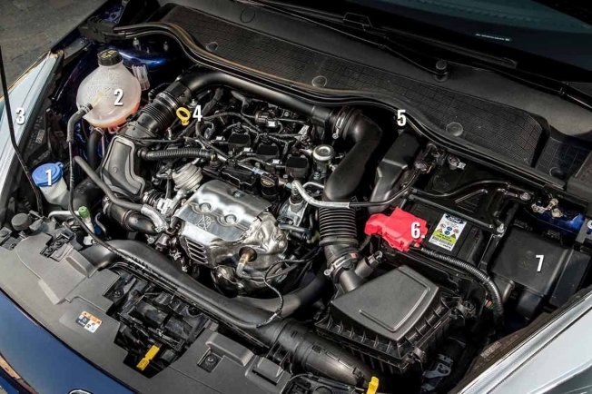

**3. Marco teórico**

**El ACEITE**

El lubricante es uno de los fluidos del vehículo cuya revisión se tiene más interiorizada. Quien más quien menos conoce las[consecuencias catastróficas de no cambiar el aceite](http://motor.elpais.com/actualidad/cambiar-el-aceite/) o llevar el nivel por debajo de lo aconsejado (o por encima).

Por tanto, además de sustituirlo cuando indique el fabricante (entre 5.000 y 30.000 kilómetros, según modelo), hay que revisar su nivel con frecuencia. Al menos una vez al mes y siempre antes de un viaje largo. Y si el coche es antiguo, mejor cada dos semanas.

**REFRIGERANTE**

El refrigerante cumple una misión fundamental entre los líquidos del coche: circula por el circuito interno del motor y absorbe parte del calor que genera la combustión, por lo que evita un sobrecalentamiento que podría ser fatal. Un exceso de temperatura podría fundir los pistones e incluso desencadenar una peligrosa explosión interna.

El refrigerante está compuesto, habitualmente, de agua destilada y anticongelante concentrado, que también se encarga de que el líquido no se congele y estropee el circuito en invierno. En resumen, el refrigerante debe tener una temperatura de ebullición muy alta y una temperatura de congelación baja, aparte de propiedades anticorrosivas y antiincrustantes.

**AGUA DEL LIMPIAPARABRISAS**

Uno de los líquidos del coche menos importantes a primera vista, pero que también puede darte un disgusto. Aparte de que [un parabrisas sucio](http://motor.elpais.com/actualidad/limpiar-el-coche-con-vinagre/) resulta peligroso (sobre todo cuando da el sol de frente), quizá tengas problemas . No siempre ponen pegas por llevar el depósito vacío, pero a veces sí, por lo que conviene llevarlo por lo menos medio lleno.

**LÍQUIDO DE FRENOS**

No hace falta decir que el de frenos es otro de los circuitos hidráulicos del coche fundamentales para la seguridad, así que conviene revisarlo periódicamente (un par de veces al año, por ejemplo). El cambio de líquido será cada dos años, aproximadamente, ya que la humedad acelera su deterioro y el punto de ebullición se reduce también con el tiempo.

**LÍQUIDO DE DIRECCIÓN**

Si tu coche tiene dirección asistida hidráulica o electrohidráulica, deberás comprobar (al menos una vez al año) el líquido de la dirección.

IDENTIFICAR TAPAS Y DEPOSITOS QUE HAY DEBAJO DEL CAPO DE UN VEHICULO ( 2pto c/u)



  
  
  

  
  
  